матричный метод расчета временных параметров
t_{ij} - продолжительность работы.
$T_{\text{PH}}^{A}(i,j)$ - раннее начало работы.
$T_{\text{PK}}^{A}(i,j)=T_{\text{PH}}^{A}(i,j)+t_{\text{ij}}$ - раннее время окончания работы.
$T_{ΠK}^{A}(i,j)$ - позднее время окончания работы.
$T_{ΠH}^{A}(i,j)=T_{ΠK}^{A}(i,j)−t_{\text{ij}}$ - позднее начало работы.
$T_{P}^{e}(j)$ - раннее время наступления события j.
$T_{Π}^{e}(i)$ - позднее время наступления события i.
$$T_{\text{PH}}^{A}(i,j)=T_{P}^{e}(i)$$
$$T_{ΠK}^{A}(i,j)=T_{Π}^{e}(j)$$
полный резерв времени - R_{полн}(i,j).
свободный резерв времени R_{своб}=$T_{P}^{e}(j)−T_{P}^{e}(i)−t_{\text{ij}}$ - это запас времени, которым можно располагать при выполнении данной работы в предположении, что предшествующие и последующие события этой работы наступают в свои самые ранние сроки.
независимый резерв времени R_{независ}=$T_{P}^{e}(j)−T_{Π}^{e}(i)−t_{\text{ij}}$ - это запас времени, на который можно отложить начало выполнения работы без риска повлиять на какие-либо сроки наступления других событий в модели вообще.

$$T_{p}^{e}(1)=T_{Π}^{e}(1)$$
$$T_{p}^{e}(n)=T_{Π}^{e}(n)=T_{KΠ}$$

шаг 0:
необходимо составить квадратную матрицу, число столбцов и строк равно количеству событий сетевой модели. строки и столбцы индексируются в одинаковом порядке индексами событий. верхняя часть клетки - числитель, нижняя - знаменатель /* у меня они разделяются знаком "/", хотя на самом деле в оригинале каждая ячейка разделялась на две, по диагонали */

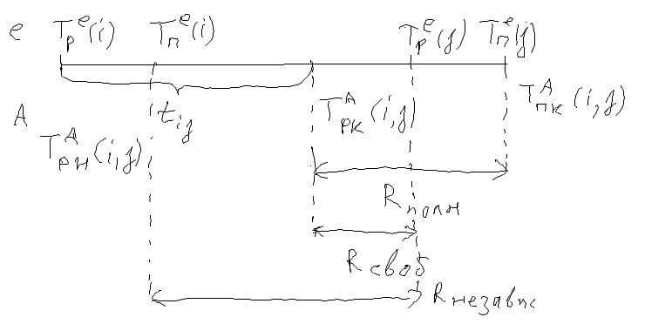
шаг 1:
если события i и j соединяются какой-то работой, то продолжительность этой работы t_{ij} заносится в числители двух клеток: клетки, лежащей на пересечении i-й строки и j-го столбца и клетки, лежащей на пересечении j-й строки и i-го столбца.
необходимо занести в числитель первой клетки значение 0. заполняем знаменатели тех клеток первой строки, лежащих справа от главной диагонали, чьи числители содержат значения больше 0 (т.е. там, где стоят значения t_{ij}). заносим значение, вычисленное как сумма числителя клетки главной диагонали с числителем заполняемой клетки (это будет раннее время конца соответствующей работы).
i \ i | 1 | 2 | ... | i | ... | n
1 | 0 ($T_{P}^{e}(1)$) / $T_{Π}^{e}(1)$ | t₁₂ / $T_{\text{PK}}^{A}(\text{1,2})$ | ... | t_{1i} / $T_{\text{PK}}^{A}(\text{1,}i)$ | ... | t_{1n} / $T_{\text{PK}}^{A}(\text{1,}n)$
2 | t₁₂ / $T_{ΠH}^{A}(\text{1,2})$ | $T_{P}^{e}(2)$ / $T_{Π}^{e}(2)$ | ... | t_{2i} / $T_{\text{PK}}^{A}(\text{2,}i)$ | ... | t_{2n} / $T_{\text{PK}}^{A}(\text{2,}n)$
... | ... | ... | ... | ... | ... | ...
i | t_{1i} / $T_{ΠH}^{A}(\text{1,}i)$ | t_{2i} / $T_{ΠH}^{A}(\text{2,}i)$ | ... | / $T_{Π}^{e}(i)$ | ... | t_{in} / $T_{\text{PK}}^{A}(i,n)$
... | ... | ... | ... | ... | ... | ...
n | t_{1n} / $T_{ΠH}^{A}(\text{1,}n)$ | t_{2n} / $T_{ΠH}^{A}(\text{2,}n)$ | ... | t_{in} / $T_{ΠH}^{A}(i,n)$ | ... | $T_{P}^{e}(n)$ / $T_{Π}^{e}(n)$
шаг 3:
определение числителя диагонали клетки второй строки. необходимо просмотреть знаменатели клеток столбца 2 до главной диагонали и выбрать максимальное значение.
шаг 4:
знаменатели второй строки определяются аналогично заполнению знаменателей первой строки.
шаг 5:
процедуры, описанные выше, повторяются до тех пор, пока не будет найден числитель последней диагональной клетки.
шаг 6:
полученное раннее время завершающего события сети определяет продолжительность критического пути. занесем в знаменатель последней диагональной клетки позднее время наступления события n.
шаг 7:
вычисление знаменателей клеток, чьи числители содержат t_{ij}, находящиеся в последней строке слева от диагонали. они будут равны разнице знаменателя соответствующей диагональной клетки и значения числителя клетки, для которой производится расчет.
$$T_{Π}^{e}(n)−t_{\text{in}}=T_{ΠH}^{A}(i,n)$$
шаг 8:
определение значения диагональной клетки предпоследней строки. оно равно минимальному значению из знаменателей всех клеток, лежащих в данном столбце, ниже главной диагонали.
шаг 9:
аналогичным образом просчитываем предпоследнюю строку и находим знаменатель третьей от конца диагональной клетки.
критический путь проходит через события, у которых раннее и позднее время наступления равны.

______
Converted on 24.12.2006, 13:05 using TeXconvert script v2.0 (c) 2006 Chervov Dmitry aka Deathdemon >:)
Последние конспекты всегда можно найти по адресу http://deathdemon.int.ru/lectures/

